方案研讨促成长 善学精研共提升
——新北区小学综合实践活动解丽优秀教师培育室第二十次活动

秋日的气息温柔绵密，轻柔细腻，拂去了如棉绒般的云幕，露出了清澈湛蓝的苍穹，带来了满眼的丰收色彩，同时也带来了世间的喜悦与繁忙。10 月 25 日，新北区小学综合实践活动解丽优秀教师培育室教研活动于三井实验小学展开，整个活动过程精彩绝伦，引发了师生们的强烈共鸣，给同学们和工作室成员们带来了一场别具一格的学习体验。
精心准备 课堂实践
陈英老师展示了五年级的示范课《我是小交警》。课堂上，陈老师通过巧妙引导，学生们都积极到参与角色扮演等活动中，深入了解了交警工作的重要性和交通规则，现场氛围热烈。陈英老师通过独特的活动设计，让学生以小交警的身份了解许多交通知识，并学以致用，在活动中锻炼了学生解决问题的能力。
随后，胡玥老师带来了五年级的《一起“趣”运动》示范课，通过丰富多样的运动体验，激发了学生们对运动的浓厚兴趣，让他们感受到运动的乐趣与魅力。胡玥老师通过奥运健儿导入，一下子就激发了学生学习的积极性和责任心，引导学生通过运动强身健体，为国争光。
这两节综合实践活动公开课都是针对五年级学生，教学内容契合学生兴趣与年龄特点。两位老师都注重学生的参与体验，课堂效果良好，通过实践活动增强学生的理解与感受，有效地达成了各自的教学目标。
深度学习 分享研究
课堂结束后，叶文洁老师详细解读了《小学综合实践活动项目化实施路径与建议》，为教师们提供了极具操作性的方法和思路，有助于推动项目化教学的有效开展。叶老师的分享，是基于她详细解读了项目化学习的内容，对推动项目化教学有效开展起到了积极作用。
姜倩老师则在《方案制定课型的研究与思考》讲座中，深入剖析了方案制定的关键要素和实施要点，让大家对这一重要环节有了更清晰的认识。她认为只有主动的活动才能让学生在真实的探究中不断碰撞出思维的火花。
两位老师的分享，不仅为教师们带来了新的知识和方法，更激发了大家对教育教学的思考和探索。活动现场，老师们积极提问，分享经验，碰撞智慧火花，共同探讨着如何更好地促进学生成长成才。

专业引领 展望未来
本次公开课以“方案制定”为主题，解丽老师对两位老师的课堂设计给予了高度评价，认为课堂内容丰富、形式新颖，有效地调动了学生的积极性，体现了以学生为中心的教学理念。解老师基于两堂课的设计与实施，特别强调了通过实践活动和项目化学习提升学生对交通安全、运动与健康等主题的理解和兴趣。她认为课程设计中的挑战、采用的解决方案，以及对未来课程的展望，才更加能彰显出教师间的合作与资源共享的重要性。
通过这次工作室交流活动，给工作室伙伴们构筑了一个相互切磋、一同提升的载体，也为每位老师的研究性学习供应了可贵的经验和参照。坚信在往后的教学实践里，工作室伙伴们会持续奋进，不停摸索研究性学习的新办法和新途径，以便为学生给予更为卓越的教育。
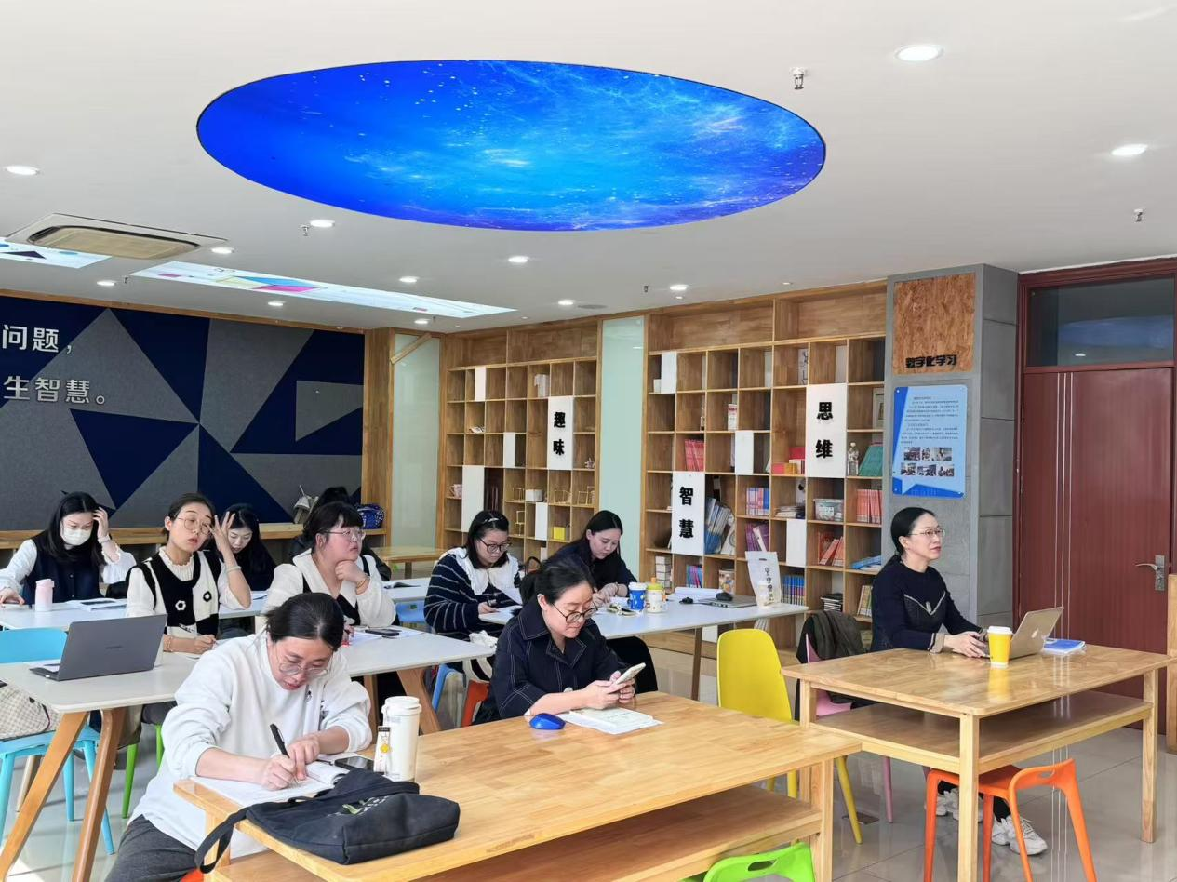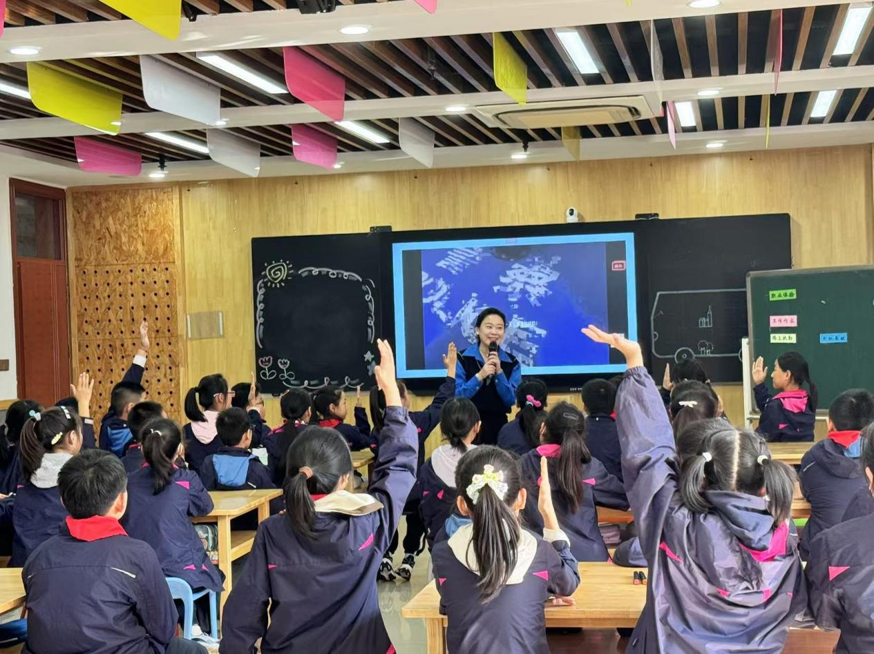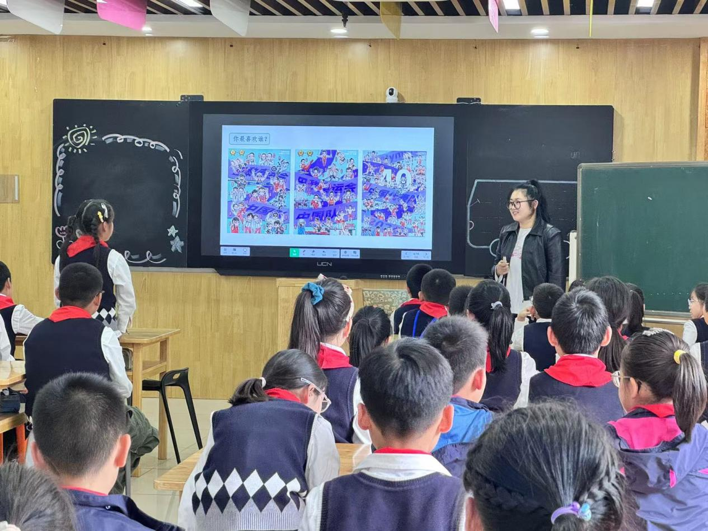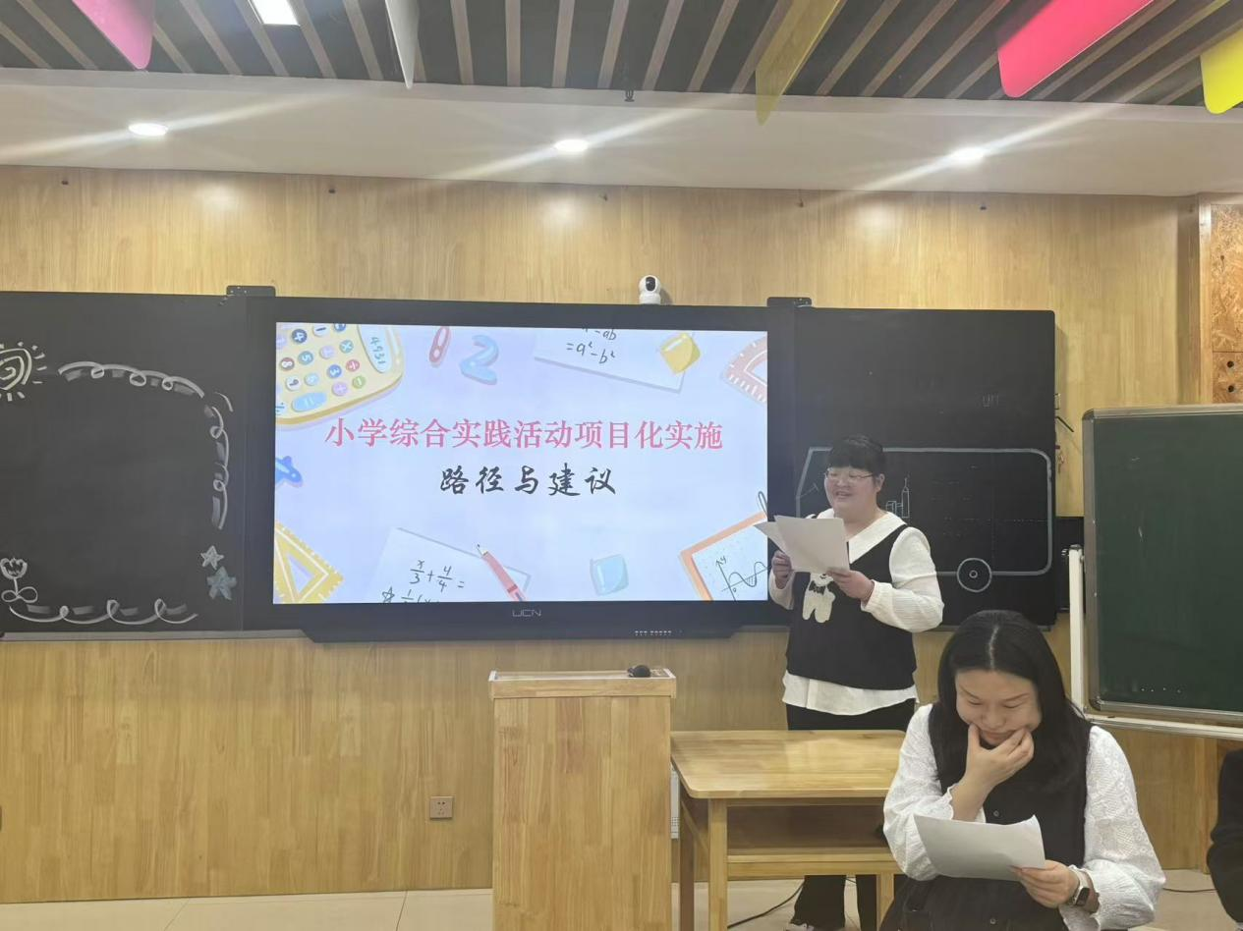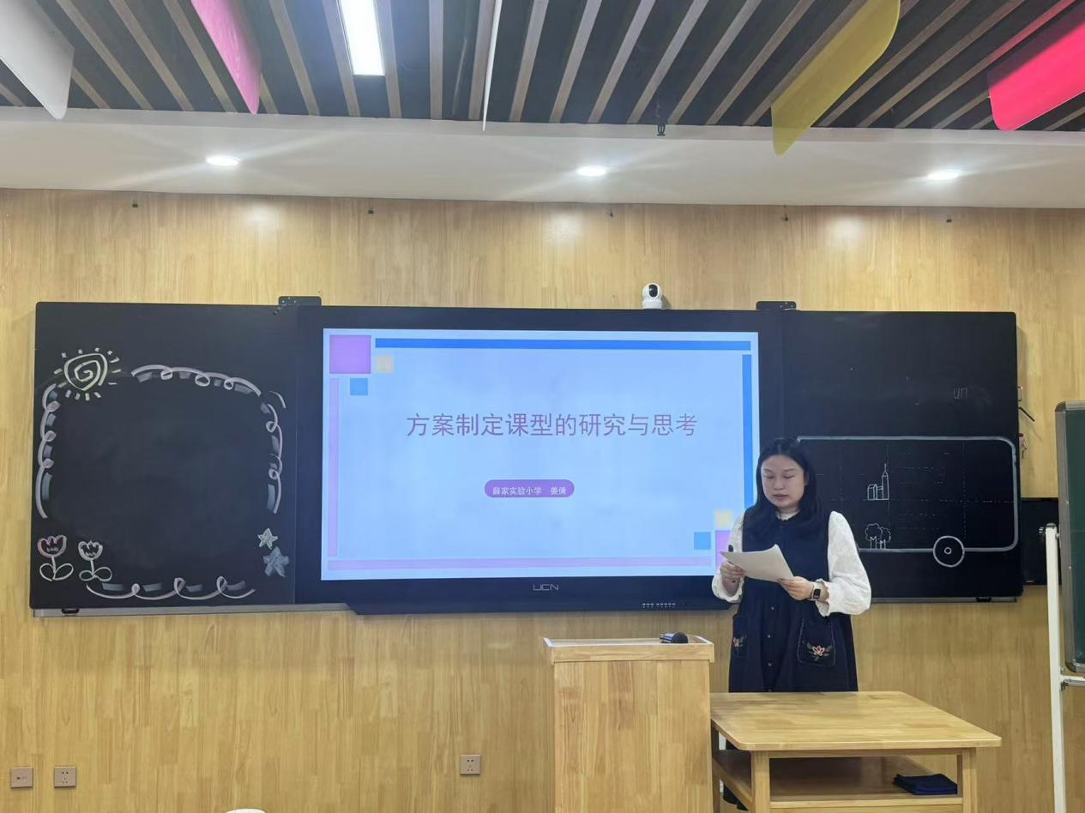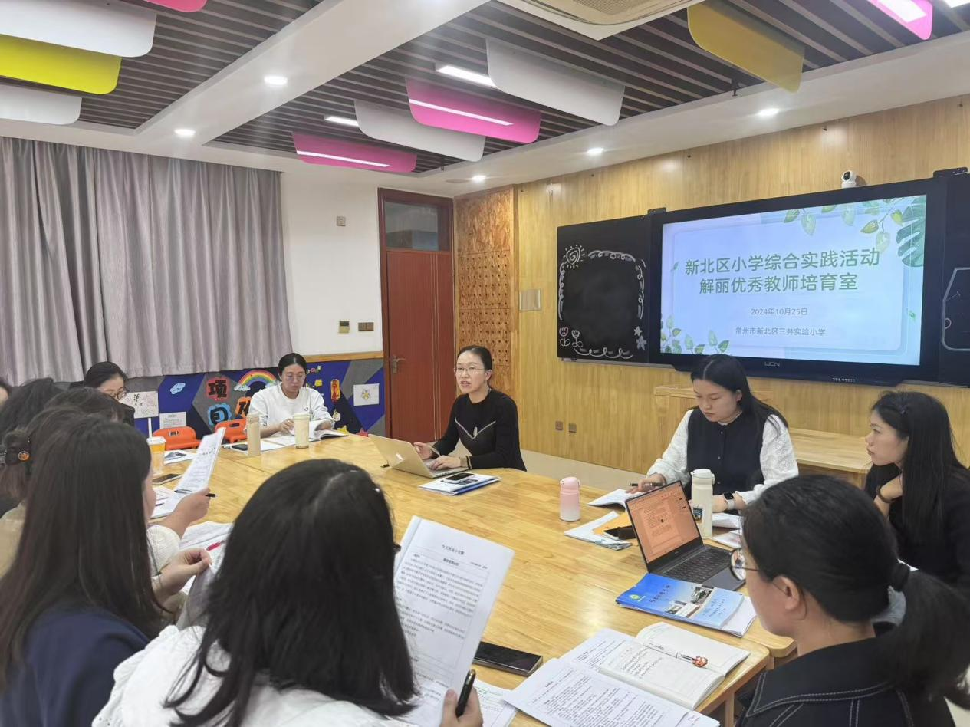

（撰稿：葛茹蕊 摄影：葛茹蕊 审核：解丽）

